Giới thiệu sách: Điều kì diệu
Một trong những hoạt động hàng tháng của các thành viên CLB Học sinh yêu thích đọc sách (NRC) là lựa chọn một cuốn sách để cùng nhau đọc và sau đó trao đổi, chia sẻ và thảo luận. Trong tháng 2, CLB trân trọng giới thiệu cuốn sách mang tên “Điều kì diệu”. Cuốn sách như một thông điệp ý nghĩa về lòng dũng cảm và sự tử tế trong cuộc sống.
Đã có bao giờ bạn bạn cảm thấy hoài nghi về chính mình, thấy mặc cảm và tự ti về bản thân? Đã có bao giờ bạn cảm thấy niềm tin về lòng tốt, sự tử tế và tình nhân ái của Con Người, nơi Con Người bị lung lay? Nếu vậy thì cuốn sách “Điều kì diệu” của tác giả R. J. Palacio thực sự sẽ trở thành cứu cánh cho những tâm hồn đang lạc lối.
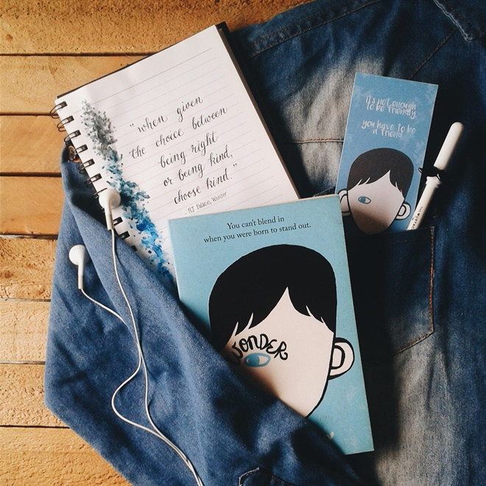
“Wonder – Điều kì diệu” là một sáng tác được ra đời vào năm 2012. Cuốn sách này đã được dịch ra hơn 20 ngôn ngữ và xuất bản tại hơn 30 quốc gia trên toàn thế giới và tác phẩm vừa đến tay độc giả Việt Nam vào đầu năm 2014. Kể từ lần đầu xuất bản năm 2012, “Điều kì diệu” đã gây xúc động và truyền cảm hứng cho hàng triệu độc giả trên khắp thế giới. Ngoài ra vào đầu năm nay, “Wonder” cũng đã được chuyển thể thành bộ phim điện ảnh cùng tên trên màn ảnh rộng.
“Điều kì diệu” là một câu chuyện cảm động kể về lòng tốt và nghị lực sống của Auggie Pullman. Từ khi sinh ra, em đã có một khuôn mặt bị biến dạng dị thường và vì lí do đó mà em không được học ở một ngôi trường bình thường như hầu hết các trẻ em khác. Khi bắt đầu lớp 5 ở Beecher Prep, em không mong ước gì hơn ngoài việc được đối xử như một đứa trẻ bình thường – nhưng thật khó để các bạn trong lớp quên đi sự khác thường trên gương mặt của Auggie! Liệu tình yêu thương và sự động viên từ gia đình có giúp Auggie có thêm sức mạnh vượt qua thử thách? Và liệu lòng tốt giữa con người với nhau có được đánh thức và xoa dịu nỗi đau?
Chủ đề chính của cuốn sách này là sự can đảm, tình bạn và lòng tốt. Bằng lòng dũng cảm phi thường, Auggie đã vượt qua biết bao khó khăn, thử thách dù cho em còn rất nhỏ. Kể cả khi bị chúng bạn dè bỉu, bắt nạt, em không bao giờ chịu gục ngã mà luôn cố gắng đứng lên từ gian khó. Tình bạn của em với Summer và Jack luôn là động lực mạnh mẽ giúp em vượt qua những thử thách trong năm học đầu tiên ở trường. Những khó khăn mà August phải trải qua chủ yếu bắt nguồn từ sự phân biệt đối xử từ những người xung quanh. Đến hồi kết của câu chuyện, thầy Hiệu trưởng đã có một bài phát biểu tuyệt vời về cách đối nhân xử thế rằng chúng ta hãy đối xử tốt với tất cả mọi người, bất chấp hoàn cảnh, xuất thân và ngoại hình của họ. Và cuối cùng, cả Auggie và các bạn học của cậu đều nhận được bài học sâu sắc về lòng tốt, tình bạn chân chính và lòng dũng cảm thực sự.
Đây là một cuốn sách sâu sắc, để lại dấu ấn khó phai mờ. “Điều kì diệu” đem đến cho ta biết bao giá trị, bài học cuộc sống – cuốn sách dạy cho ta biết yêu quý, trân trọng những gì mình đang có, dạy cho ta biết “tốt bụng hơn cần thiết”, thấy được sức mạnh tinh thần phi thường của con người và đơn giản là giúp ta học cách trở thành một người tử tế. Tôi nghĩ rằng đây thực sự là một cuốn sách nên đọc và cần được đọc bởi những ai mong muốn trở thành
một người tốt đẹp hơn.

